Actividades Clase 10 – Parte 1

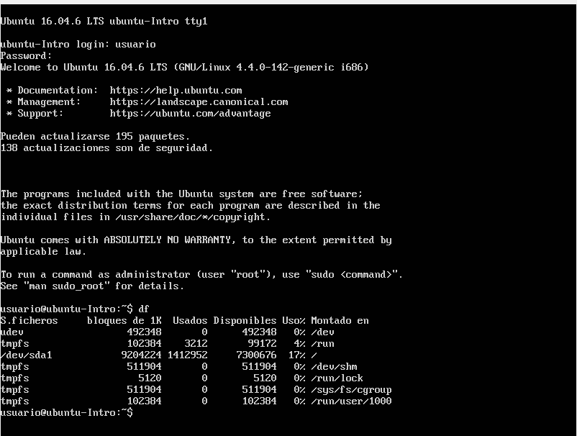

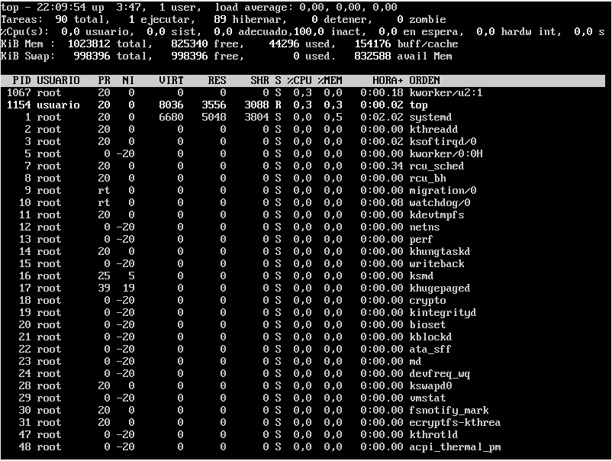

En la primera captura se puede ver el resultado de df que es el comando para obtener información acerca del sistema de archivos, informado la cantidad de espacio utilizado, espacio libre, puntos de montaje etc,

En la segunda captura, se utiliza el comando top, que muestra en pantalla y en tiempo real los procesos en ejecución, con detalles de uso de CPU, memoria que utiliza cada proceso, etc., como así también información sobre la memoria RAM y SWAP, indicando el total, usado y libre.

Actualmente utilizo Windows 10 y las herramientas que dan datos similares, en cuanto al comando df se puede obtener este tipo de información en la consola de administración de componentes (compmgmt.msc), en el ítem de Almacenamiento, Administrador de discos.

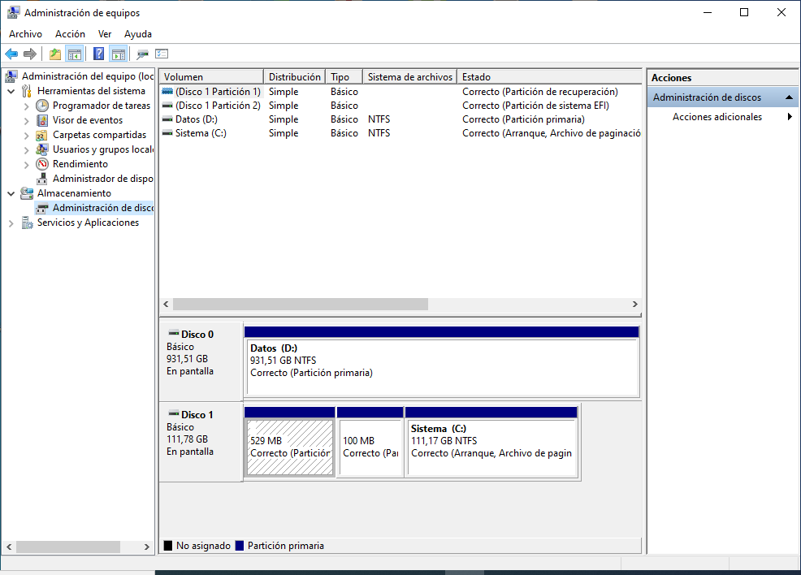

Y en cuanto a top sería el Administrador de tareas (TaskMgr.exe)

